Projeto Final

Briefing
a) Definir o objetivo do website
O objetivo principal do website é facilitar o processo de encomenda de refeições caseiras para entrega ao domicílio. O site permite que os utilizadores visualizem as refeições disponíveis, que façam encomendas de forma simples e eficiente, que escolham o local de entrega. A plataforma também visa destacar a qualidade e autenticidade da comida, associando-a a refeições caseiras.

b) Público-alvo do website
O público-alvo inclui:
- Pessoas que gostam de comida caseira e preferem alternativas mais saudáveis e caseiras em vez de fast food.
- Pessoas mais ocupadas, que procuram refeições práticas, prontas a consumir, sem abdicar de uma alimentação mais tradicional.
- Pessoas que preferem suporte a negócios locais em vez de grandes cadeias de alimentação.

c) Empresas concorrentes
Os principais concorrentes são as plataformas de entrega como a UberEats, a Glovo, a Bolt Food, e até Zomato. Embora estas plataformas ofereçam uma vasta gama de restaurantes, o foco nelas é na comida rápida, enquanto o site do projecto destaca-se pela oferta de refeições caseiras mais saudáveis e com uma experiência mais personalizada.

d) Sites de referência
UberEats e Glovo

Tanto a UberEats como a Glovo destacam-se como bons exemplos de plataformas de entrega de refeições, pela qualidade das suas interfaces e funcionalidades. Estes sites são concebidos para proporcionar uma experiência de utilizador fluida e intuitiva, facilitando a navegação desde o momento em que o cliente acede à aplicação até à conclusão do pedido.

Mapa do site

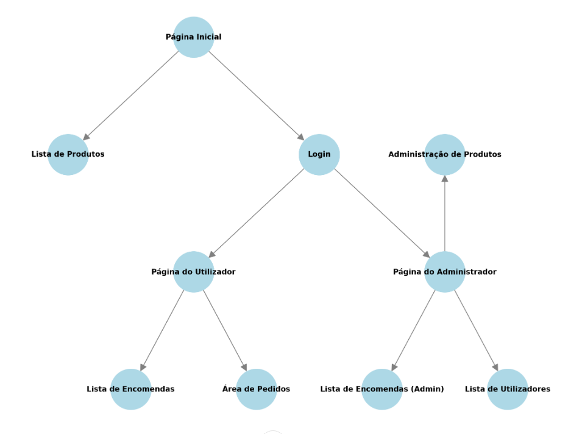
Figura 1 Mapa geral do site

Conteúdo
a) - Identidade visual do site

b) -Logótipo do site


Figura 2 Let's Go Eat

Este logo pretende representar o sabor dos nossos pratos através da imagem do frango e assim destacar o quão saborosas e nutritivas são as nossas refeições.

c) -Paleta de cores
No site da Let’s Go Eat decidimos aplicar uma cor mais neutra como o beige, de forma a transmitir a imagem de um site simples e fiável.
Com essa cor, evita-se tons demasiado vibrantes ou distrativos e assim garante-se que a navegação no site é agradável e fluida, permitindo que os utilizadores explorem as opções de refeições com facilidade.

d) - Domínio do site
Um domínio bom para o site seria www.letsgoeat.pt ou www.letsgoeat.com, pois é simples e direto. Desta forma seria fácil de encontrar e lembrar para os utilizadores. No entanto, a seleção destes domínios está sujeita à disponibilidade dos mesmos.

e) - Simular a compra de um serviço de hospedagem
Após fazer uma pesquisa na internet sobre serviços de hospedagem, provavelmente teria escolhido o SiteGround. Este fornecedor de web hosting é conhecido pelo bom suporte e desempenho para quem quer qualidade e estabilidade.

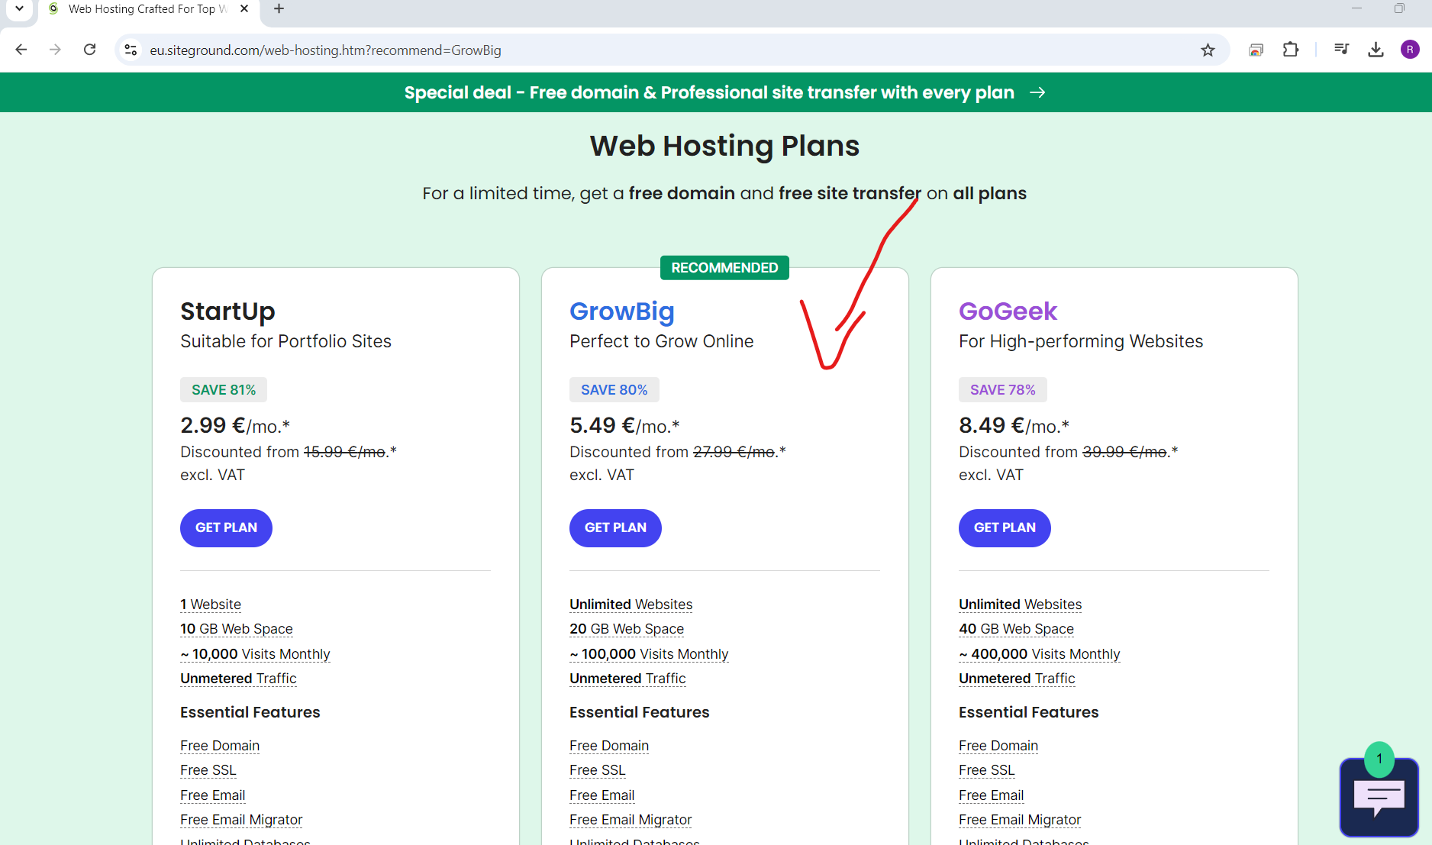
Figura 3 Imagem das opções de web hosting

Site da Let’s Go Eat
Este projeto utilizou uma combinação de linguagens de front-end e back-end, cada uma com um papel específico:
- CSS/Bootstrap: Foi utilizado para estruturar e estilizar o site, com o Bootstrap a fornecer um design mais atrativo e responsivo, especialmente em dispositivos móveis, enquanto o CSS serviu por exemplo para personalizar cores, bordas e efeitos de hover.
- JavaScript: Adicionou interactividade ao front-end, com efeitos como lightbox, scrolling e um mapa interativo (Leaflet). Na página de pedidos, permitiu calcular preços em tempo real, oferecendo uma experiência mais práctica ao utilizador.
- PHP: No back-end, implementou a lógica de funcionalidades essenciais, como o registo e login de utilizadores, garantindo que o site funcionasse de forma segura e eficiente.
- MySQL: Usada para armazenar os dados de utilizadores, produtos e encomendas, garantindo a persistência e a integridade das informações necessárias ao funcionamento do sistema.

Funcionalidades Principais
- Registo de Utilizadores: O sistema impede a criação de mais de uma conta com o mesmo email, exige uma senha mínima de 5 caracteres e solicita confirmação da senha. As senhas são encriptadas com password_hash() para maior segurança.
- Gestão de Encomendas: Pode-se adicionar, editar e eliminar encomendas. O preço das encomendas é calculado automaticamente, e os dados do utilizador (nome, morada, etc.) são recolhidos para concluir o pedido.
- Gestão de Utilizadores: Existem dois tipos de utilizadores — administradores e utilizadores comuns. Os administradores podem gerir encomendas, ajustar o stock, alterar o preço dos produtos e adicionar novos produtos.
Já os utilizadores comuns não conseguem fazer esse tipo de operações, conseguindo só ver as suas próprias encomendas e fazer pedidos de refeições.
- Gestão de Produtos: O sistema permite criar, editar e eliminar produtos, com a possibilidade de actualizar as quantidades disponíveis e o stock.
- Gestão de Pedidos: Uma funcionalidade adicional foi incluída, permitindo que os utilizadores guardem pedidos temporários para confirmar ou modificar mais tarde.

Outras Funcionalidades Importantes

- Produtos selecionados: Se o utilizador já tinha selecionado produtos anteriormente (armazenados na tabela pedidos_temp), esses produtos são pré-selecionados ao carregar o formulário, mostrando a quantidade previamente escolhida.
- Verificação de Sessão: O sistema utiliza sessões PHP para garantir que o utilizador está autenticado antes de aceder a algumas funcionalidades. Se não estiver autenticado, é redirecionado para a página de login.
- Consulta e Inserção de Produtos: O sistema exibe os produtos disponíveis e permite que o utilizador os selecione para encomendar. Os dados do utilizador e a seleção de produtos são inseridos nas tabelas correspondentes no banco de dados, e o preço total da encomenda é calculado com base nas escolhas.
- Validação de Idade: Para fazer uma encomenda, o sistema exige que o utilizador tenha pelo menos 18 anos, validando essa informação com base na data de nascimento fornecida.
- Actualização das Quantidades: As quantidades disponíveis dos produtos são actualizadas conforme as escolhas do utilizador. Se a quantidade for insuficiente ou inválida, é mostrada uma mensagem de erro.

Segurança e Validações
- Uso de Prepared Statements: Todas as consultas ao banco de dados são feitas com prepared statements, prevenindo ataques de SQL Injection.
- Verificação de Senha e Login: A autenticação é feita usando password_verify() para comparar a senha inserida com o hash armazenado. Se o login for bem-sucedido, os dados do utilizador são armazenados na sessão.
- Redirecionamento por Permissões: Dependendo do nível de acesso (administrador ou utilizador comum), o sistema redireciona o utilizador para a página apropriada.
- Validação de Dados: O sistema valida o formato do email, o tamanho da senha e garante que a confirmação da senha coincide com a senha original. Também verifica se o email já existe antes de criar uma nova conta.

Funcionalidades JavaScript e Bibliotecas Externas
O projeto incorpora vários scripts JavaScript para melhorar a experiência do utilizador:
- Mapa Interativo (Leaflet.js): Para exibir mapas na página inicial.
- Lightbox: Para exibir imagens de forma ampliada.
- Scroll: Serve para fazer scroll e saltar para a seção “Sobre Nós”, facilitando assim a navegação dentro da página.

Adicionalmente, utilizaram-se bibliotecas externas como:
- Bootstrap: Para garantir que o design seja responsivo e consistente.
- Font Awesome: Para ícones na navegação e contactos.
- jQuery e Bootstrap.js: Para manipular o DOM e funcionalidades interativas.

Conclusão
O projeto criou um sistema de gestão de encomendas que combina segurança, interactividade e eficiência. O uso de várias tecnologias e linguagens de programação permitiu desenvolver um site focado na gestão de utilizadores, produtos e encomendas, oferecendo uma experiência fluida tanto para administradores como para utilizadores finais.

